Infraestrutura I

**Objetivos**

No próximo exercício, vamos criar uma máquina virtual usando o Vagrant.

**O que obtemos?**

* Um vagrantfile.
* O box que vamos usar, caso não o tenha feito, em uma pasta do nosso computador, executamos o comando:

| vagrant box add debian / buster64 |
| --- |

**Instruções**

Exercício 1 - Individualmente, execute os seguintes passos:

1. Em uma pasta do nosso computador, vamos continuar criando um arquivo, que chamaremos de vagrantfile (sem extensão).
2. Dentro desse Vagrantfile, vamos colar este texto (recomendamos usar um editor de texto avançado, por exemplo, Notepad ++).

| # -*- mode: ruby ​​-*-  # vi: set ft=ruby:  # Toda a configuração do Vagrant é feita abaixo. O "2" em Vagrant.configure  # configura a versão de configuração (suportamos estilos mais antigos para  # retrocompatibilidade). Por favor, não altere a menos que você saiba o que  # está fazendo.  Vagrant.configure("2") do |config|  config.vm.define "server" do |server|  config.vm.box = "debian/buster64"  server.vm.hostname = "server"  server.vm.network "public_network"  end  end |
| --- |

Vemos na linha 8 que definimos "server" como o nome da nossa VM.

1. Uma vez salvo nosso Vagrantfile, iniciamos a instanciação dele, com o comando:

| vagrant up |
| --- |

É provável que por um momento listamos todos os nossos adaptadores de rede, selecionamos o correspondente à nossa conectividade principal.

Após alguns minutos, teremos nossa VM instanciada com o Vagrant disponível. Para verificá-la, executamos:

| vagrant status |
| --- |

E devemos obter o seguinte:

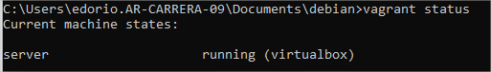

1. Agora vamos nos conectar à instância, para isso, na mesma pasta onde instanciamos o VM, executamos o comando:

| vagrant ssh server |
| --- |

Isso nos conectará à instância, por padrão e como não configuramos usuários, nos conectarmos com o usuário "vagrant", mas podemos mudar para root usando "su"; a senha padrão para tal usuário é "vagrant".

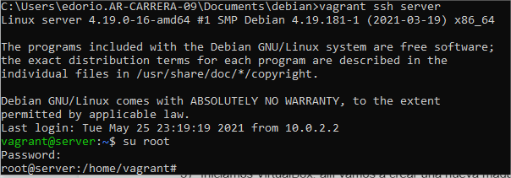

**SEQUÊNCIA DE CONEXÃO À VM**

1. Uma vez dentro, devemos obter o IP da VM, neste caso teremos 3 adaptadores de rede, estamos interessados ​​no número 3.
   1. Uma vez dentro da VM, instalamos o pacote apache2, para isso usamos a instrução "apt-get install apache2" como usuário root.
   2. Por fim, realizamos o mesmo teste da aula anterior, acessando a página padrão do Apache2 a partir de um navegador web.

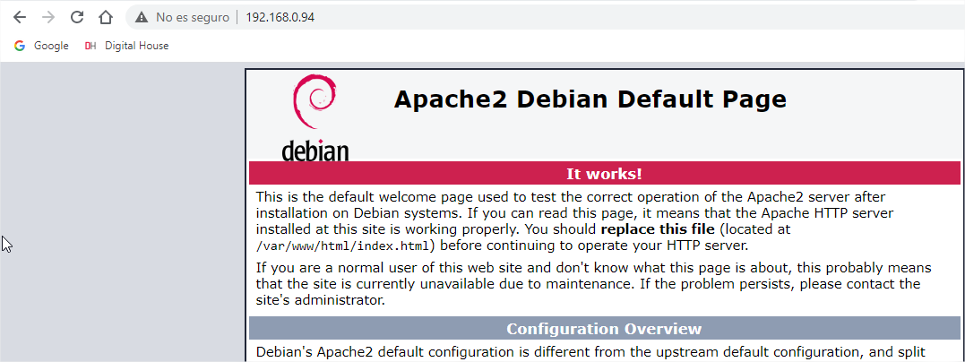

Exercício 2 - Individualmente, executamos os seguintes passos:

Já vimos como o Vagrant reduziu substancialmente a instanciação de uma VM, mas ainda havia passos, como a instalação do Apache2, que fizemos de forma personalizada. Por isso, nesta parte do exercício, vamos nos concentrar em modificar alguns aspectos do Vagrantfile que tornarão a instalação de pacotes e a alteração de algumas configurações mais autônomas.

1. Em primeiro lugar, e para fins de teste, vamos destruir nossa VM com a seguinte instrução:

| vagrant destroy -f |
| --- |

Isso forçará o fechamento da VM e a destruição da mesma.

1. Vamos modificar nosso Vagrantfile, primeiro vamos adicionar as instruções para instalar o apache2, inserimos o seguinte da linha 12 (antes do penúltimo final):

| server.vm.provision "shell", inline: << - SHELL  apt-get update  apt - get install -y apache2  SHELL |
| --- |

Então validamos nosso Vagrantfile, e se tudo estiver OK, iniciamos:

| vagrant validate  vagrant up |
| --- |

Conectamos à nossa VM e lá novamente consultamos o IP com "ip address", acessamos esse IP em nosso navegador e veremos que ele já nos é mostrado pela tela do Apache2 por padrão, com as instruções que adicionamos ao Vagrantfile executadas corretamente.

Com toda a mesa de trabalho, discuta as seguintes questões e responda-as em conjunto:

* Tanto para o exercício 1 como para o exercício 2, descreva com as suas palavras o que acabou de fazer.
* Descreva com suas palavras qual é a utilidade que você imagina implementando o Vagrant como ferramenta.
* Determine, aproximadamente, quanto tempo levou para instanciar uma VM com o VirtualBox, e em seguida, essa configuração semelhante com o Vagrant.
* Modifique o Vagrantfile mais uma vez, crie um HTML em suas máquinas (de forma simples, senão você pode pegar o código completo deste [HTML](https://www.w3schools.com/bootstrap/tryit.asp?filename=trybs_temp_webpage&stacked=h)), nomeie-o como index.html, salve-o na mesma pasta do Vagrantfile e depois adicione as seguintes linhas:

| server.vm.provision "file", source: "index.html", destination: "index.html"  server.vm.provision "shell", inline: "mv index.html /var/www/html/index.html" |
| --- |

Agora, descubra o IP da VM, navegue e o que você vê como home page?